"Кемтар балаларға арнаулы түзеу ұйымдары мен басқа да ұйымдарға медициналық, арнаулы бiлiм және арнаулы әлеуметтiк қызметтердi алуы үшiн жолдама беру" мемлекеттік көрсетілетін қызмет регламентін бекіту туралы
Күшін жойған
Қостанай облысы әкімдігінің 2017 жылғы 7 тамыздағы № 390 қаулысы. Қостанай облысының Әділет департаментінде 2017 жылғы 28 тамызда № 7179 болып тіркелді. Күші жойылды - Қостанай облысы әкімдігінің 2020 жылғы 29 қаңтардағы № 36 қаулысымен
Ескерту. Күші жойылды - Қостанай облысы әкімдігінің 29.01.2020 № 36 қаулысымен (алғашқы ресми жарияланған күнiнен кейін күнтiзбелiк он күн өткен соң қолданысқа енгiзiледi).
"Мемлекеттік көрсетілетін қызметтер туралы" 2013 жылғы 15 сәуірдегі Қазақстан Республикасы Заңының 16-бабына сәйкес Қостанай облысының әкімдігі ҚАУЛЫ ЕТЕДІ:
1. Қоса беріліп отырған "Кемтар балаларға арнаулы түзеу ұйымдары мен басқа да ұйымдарға медициналық, арнаулы бiлiм және арнаулы әлеуметтiк қызметтердi алуы үшiн жолдама беру" мемлекеттік көрсетілетін қызмет регламенті бекітілсін.
2. Осы қаулының орындалуын бақылау Қостанай облысы әкімінің жетекшілік ететін орынбасарына жүктелсін.
3. Осы қаулы алғашқы ресми жарияланған күнінен кейін күнтізбелік он күн өткен соң қолданысқа енгізіледі.
Облыс әкімінің  міндетін атқарушы | Ғ. Нұрмұхамбетов
Әкімдіктің
2017 жылғы 7 тамыздағы
№ 390 қаулысымен бекітілген
"Кемтар балаларға арнаулы түзеу ұйымдары мен басқа да ұйымдарға медициналық, арнаулы бiлiм және арнаулы әлеуметтiк қызметтердi алуы үшiн жолдама беру" мемлекеттік көрсетілетін қызмет регламенті
1. Жалпы ережелер
1. "Кемтар балаларға арнаулы түзеу ұйымдары мен басқа да ұйымдарға медициналық, арнаулы бiлiм және арнаулы әлеуметтiк қызметтердi алуы үшiн жолдама беру" мемлекеттік көрсетілетін қызметті(бұдан әрі – мемлекеттік көрсетілетін қызмет)психологиялық-медициналық-педагогикалық консультациялары (бұдан әрі – көрсетілетін қызметті беруші) көрсетеді.
Құжаттар топтамасын қабылдау және мемлекеттік қызмет көрсету нәтижесін беру көрсетілетін қызметті берушінің кеңсесі арқылы жүзеге асырылады.
2. Мемлекеттік қызмет көрсету нысаны: қағаз түрінде.
3. Мемлекеттік қызмет көрсету нәтижесі:
1) Қазақстан Республикасы Білім және ғылым министрінің 2017 жылғы 14 наурыздағы № 120 "Кемтар балаларға арнаулы түзеу ұйымдары мен басқа да ұйымдарға медициналық, арнаулы бiлiм және арнаулы әлеуметтiк қызметтердi алуы үшiн жолдама беру" мемлекеттік көрсетілетін қызмет стандартын бекіту туралы" бұйрығымен (Нормативтік-құқықтық актілерінің мемлекеттік тіркеу тізілімінде № 15317 болып тіркелген) бекітілген "Кемтар балаларға арнаулы түзеу ұйымдары мен басқа да ұйымдарға медициналық, арнаулы бiлiм және арнаулы әлеуметтiк қызметтердi алуы үшiн жолдама беру" мемлекеттік көрсетілетін қызмет стандартының (бұдан әрі – Стандарт) 1-қосымшасына сәйкес нысан бойынша жолдама беру;
2) ата-аналарға консультативтік көмек көрсету.
Мемлекеттік қызмет көрсету нәтижесін ұсыну нысаны: қағаз түрінде.
2. Мемлекеттік қызметті көрсету процесінде көрсетілетін қызметті берушінің құрылымдық бөлімшелерінің (қызметкерлерінің) іс-қимылы тәртібін сипаттау
4. Мемлекеттік қызмет көрсету бойынша рәсімді (іс-қимылды) бастауға негіздеме көрсетілетін қызметті алушының Стандарттың 9-тармағында көрсетілген құжаттарды (бұдан әрі – құжаттар топтамасы) ұсына отырып, көрсетілетін қызметті берушіге жүгінуі болып табылады.
5.Мемлекеттік қызмет көрсету процесінің құрамына кіретін әрбір рәсімнің (іс-қимылдың) мазмұны, оның орындалу ұзақтығы:
1) көрсетілетін қызметті берушінің кеңсе қызметкері құжаттар топтамасын қабылдауды, оны тіркеуді жүзеге асырады, көрсетілетін қызметті берушінің басшысына береді, 10 (он) минут.
Рәсімнің (іс-қимылдың) нәтижесі – құжаттар топтамасын қабылдау;
2) көрсетілетін қызметті берушінің басшысы көрсетілетін қызметті берушінің жауапты орындаушысын айқындайды, тиісті бұрыштама қояды, көрсетілетін қызметті берушінің жауапты орындаушысына береді, 5 (бес) минут.
Рәсімнің (іс-қимылдың) нәтижесі – көрсетілетін қызметті беруші басшысының бұрыштамасы;
3) көрсетілетін қызметті берушінің жауапты орындаушысы құжаттар топтамасын зерделейді, мемлекеттік қызмет көрсету нәтижесінің жобасын дайындайды, көрсетілетін қызметті берушінің басшысына береді, 7 (жеті) сағат.
Рәсімнің (іс-қимылдың) нәтижесі – мемлекеттік қызмет көрсету нәтижесінің жобасы;
4) көрсетілетін қызметті берушінің басшысы мемлекеттік қызмет көрсету нәтижесінің жобасына қол қояды, көрсетілетін қызметті берушінің кеңсе қызметкеріне береді, 30 (отыз) минут.
Рәсімнің (іс-қимылдың) нәтижесі – қол қойылған мемлекеттік қызмет көрсетудің нәтижесі;
5) көрсетілетін қызметті берушінің кеңсе қызметкері көрсетілетін қызметті алушыға мемлекеттік қызмет көрсету нәтижесін береді, 5 (бес) минут.
Рәсімнің (іс-қимылдың) нәтижесі – берілген мемлекеттік қызмет көрсетудің нәтижесі.
Көрсетілетін қызметті алушы мемлекеттік көрсетілетін қызмет Стандартында көзделген тізбесіне сәйкес құжаттар топтамасын толық ұсынбаған және (немесе) қолданылу мерзімі өтіп кеткен құжаттар топтамасын ұсынған жағдайларда, көрсетілетін қызметті беруші өтінішті қабылдаудан бас тартады.
3. Мемлекеттік қызмет көрсету процесінде көрсетілетін қызмет берушінің құрылымдық бөлімшелерінің (қызметкерлерінің) өзара іс-қимылы тәртібін сипаттау
6. Мемлекеттік қызметті көрсету процесіне қатысатын көрсетілетін қызметті берушінің құрылымдық бөлімшелерінің (қызметкерлерінің) тізбесі:
1) көрсетілетін қызметті берушінің кеңсе қызметкері;
2) көрсетілетін қызметті берушінің жауапты орындаушысы;
3) көрсетілетін қызметті берушінің басшысы.
7. Әрбір рәсімнің (іс-қимылдың) ұзақтығын көрсете отырып, құрылымдық бөлімшелерінің (қызметкерлерінің) арасындағы рәсімдердің (іс-қимылдардың) реттілігінің сипаттамасы.
1) көрсетілетін қызметті берушінің кеңсе қызметкері құжаттар топтамасын қабылдауды, оны тіркеуді жүзеге асырады, көрсетілетін қызметті берушінің басшысына береді, 10 (он) минут;
2) көрсетілетін қызметті берушінің басшысы көрсетілетін қызметті берушінің жауапты орындаушысын айқындайды, тиісті бұрыштама қояды, көрсетілетін қызметті берушінің жауапты орындаушысына береді, 5 (бес) минут;
3) көрсетілетін қызметті берушінің жауапты орындаушысы құжаттар топтамасын зерделейді, мемлекеттік қызмет көрсету нәтижесінің жобасын дайындайды, көрсетілетін қызметті берушінің басшысына береді, 7 (жеті) сағат;
4) көрсетілетін қызметті берушінің басшысы мемлекеттік қызмет көрсету нәтижесінің жобасына қол қояды, көрсетілетін қызметті берушінің кеңсе қызметкеріне береді, 30 (отыз) минут;
5) көрсетілетін қызметті берушінің кеңсе қызметкері көрсетілетін қызметті алушыға мемлекеттік қызмет көрсету нәтижесін береді, 5 (бес) минут.
8. Мемлекеттік қызмет көрсету процесінде рәсімдердің (іс-қимылдардың) ретін, көрсетілетін қызметті берушінің құрылымдық бөлімшелерінің (қызметкерлерінің) өзара іс-қимылдарының толық сипаттамасы, сондай-ақ өзге де көрсетілетін қызметті берушілермен өзара іс-қимыл тәртібінің және мемлекеттік қызмет көрсету процесінде ақпараттық жүйелерді пайдалану тәртібінің сипаттамасы осы Регламенттің қосымшасына сәйкес мемлекеттік қызмет көрсетудің бизнес-процестерінің анықтамалығында көрсетіледі.
4. "Азаматтарға арналған үкімет" мемлекеттік корпорациясымен және (немесе) өзге де көрсетілетін қызметті берушілермен өзара іс-қимыл тәртібін, сондай-ақ мемлекеттік қызмет көрсету процесінде ақпараттық жүйелерді пайдалану тәртібін сипаттау
9. Мемлекеттік көрсетілетін қызмет "Азаматтарға арналған үкімет" мемлекеттік корпорациясы" коммерциялық емес акционерлік қоғамының Қостанай облысы бойынша филиалы және "электрондық үкіметтің" веб-порталы арқылы көрсетілмейді.
Ескерту. 9-тармақ жаңа редакцияда - Қостанай облысы әкімдігінің 12.08.2019 №338 қаулысымен (алғашқы ресми жарияланған күнінен кейін күнтізбелік он күн өткен соң қолданысқа енгізіледі).
"Кемтар балаларға арнаулы
түзеу ұйымдары мен басқа да
ұйымдарға медициналық,
арнаулы бiлiм және арнаулы
әлеуметтiк қызметтердi алуы
үшiн жолдама беру"
мемлекеттік көрсетілетін қызмет
регламентіне қосымша
"Кемтар балаларға арнаулы түзеу ұйымдары мен басқа да ұйымдарға медициналық, арнаулы бiлiм және арнаулы әлеуметтiк қызметтердi алуы үшiн жолдама беру" мемлекеттік көрсетілетін қызмет көрсетудің бизнес-процестерінің анықтамалығы

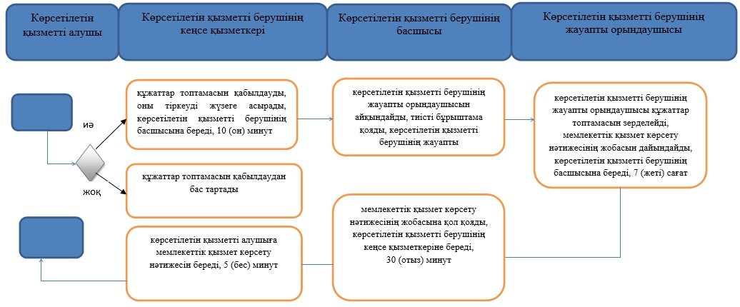

Шартты белгілер

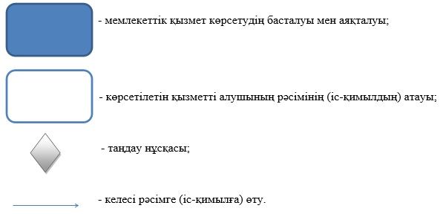

© 2012. Қазақстан Республикасы Әділет министрлігінің «Қазақстан Республикасының Заңнама және құқықтық ақпарат институты» ШЖҚ РМК

